**Поддержка протокола TC IP в ТехПО**

1. **Настройка протокола**

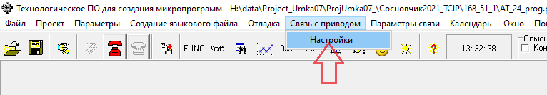

Выбор RS232, RS485.

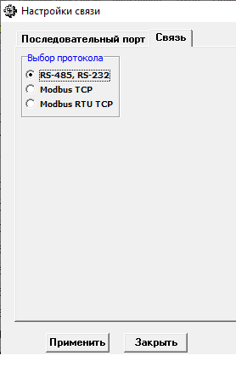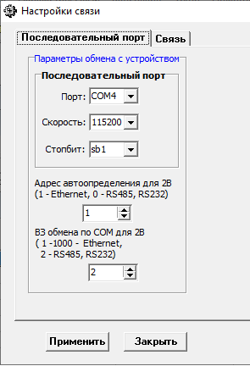

**Выбор протокола ТСP IP.**

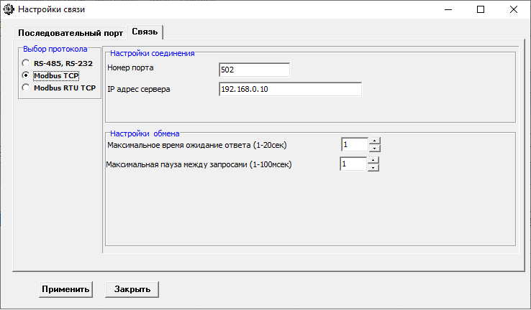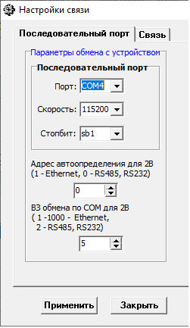

**Выбор протокола RTU ТСP IP.**

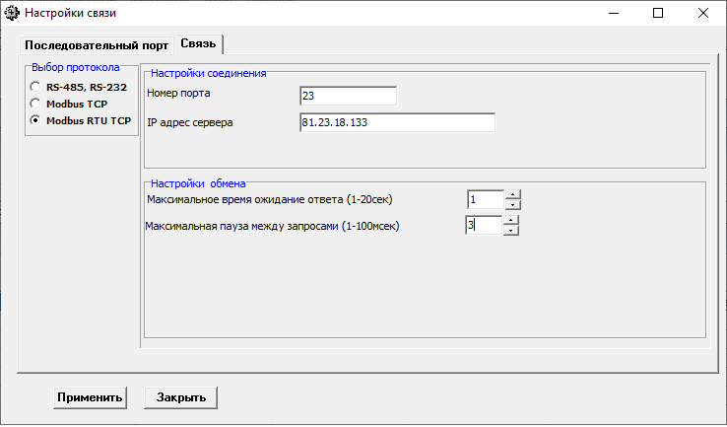

После изменения настройки нажать кнопку «Применить» и потом «Закрыть».

Настройки сохраняются в файле «**TexPO.ini**». Актуализируются при открытии приложения.

1. **Запуск обмена.**

**RS232, RS485.**

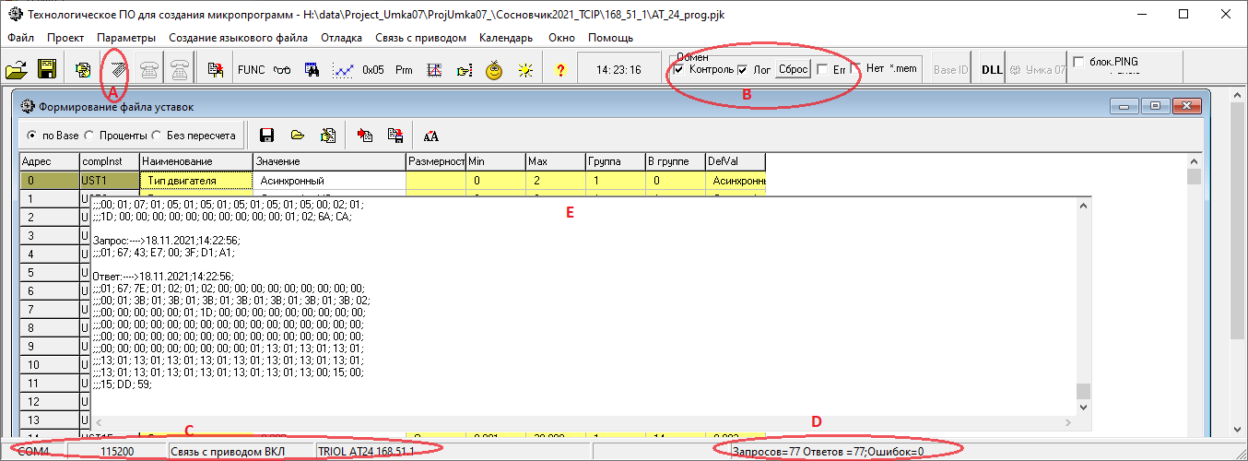

При нажатии / отжатии кнопки «**А**» включается или выключается связь с устройством. Состояние связи индицируется в полях статус бара «**С**». При выборе свойств связи «**В**» и кликом левой мыши на поле основного окна запускается логирование прослушки Modbus. Индикация квитанций производится в перетаскиваемой панели «**Е**» и файле **Prot_ErrRs***.csv**. Статистика обмена индицируется в поле статус бара «**D**».

**ТСP IP, RTU ТСP IP**

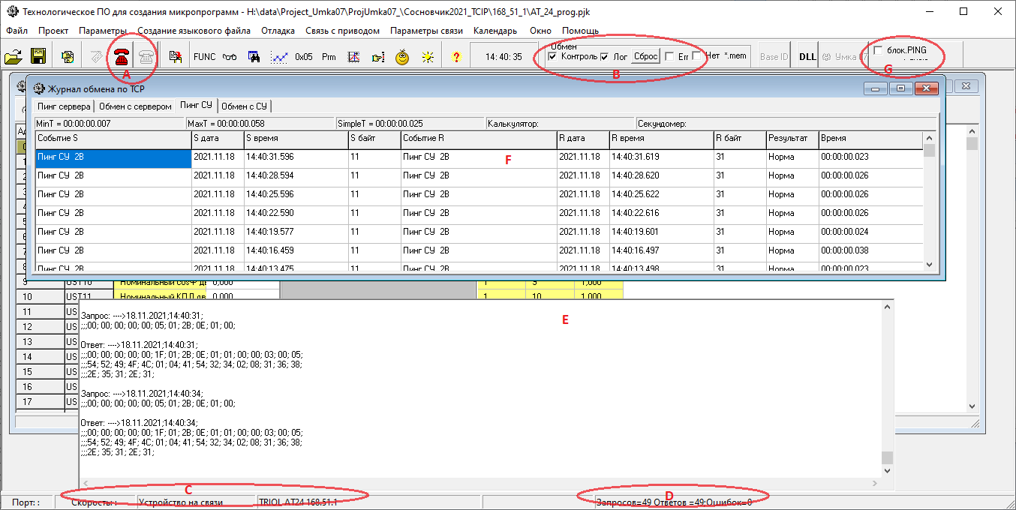

При нажатии кнопки  устанавливается и при нажатии кнопки разрывается соединение с устройством. Состояние соединения индицируется в полях статус бара «**С**». При выборе свойств связи «**В**» и кликом левой мыши на поле основного окна запускается логирование прослушки Modbus по протоколу. Индикация квитанций производится в перетаскиваемой панели «**Е**» и файле **Prot_SoketTCP_ ***.csv**. Статистика обмена индицируется в поле статус бара «**D**». В свойстве «**G**» можно включить/выключить опрос устройства по 2В.  
 Работа во всех окнах приложения с опросом устройства проиходит аналогично RS232/RS 485.

При запуске одновременно потоков форм Watch и чтения записи уставок (чтение+запись) предусмотрен режим «Intensive» для разреживания опросов.

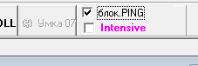

Реализована блокировка на запуск режима при запущенном опросе, переключение возможно только при остановленном опросе форм Watch и чтения записи уставок!

